Полное название воспитательной практики | « Я и моя Родина»
ФИО, должность и наименование образовательной организации авторов воспитательной практики | Ганиева Фаузия Гаделхановна, учитель начальных классов, МБОУ «Соснинская ООШ» Балтасинского муниципального района
Аннотация воспитательной практики | Данная воспитательная практика направлена на формирование нравственно-ценностных ориентаций детей дошкольного возраста в условиях коллектива, на развитие социального интереса и активное участие в жизни класса, школы и родного села.
Ключевые слова воспитательной практики | Патриотизм, Родина, независимость, единство, универсальность, гуманность, ответственность, любознательность.
Актуальность внедрения воспитательной практики | Младший школьный возраст – это начальный этап морально-нравственного становления человека и первый этап формирования коллективизма. Здесь закладываются такие качества, как взаимопомощь, отзывчивость, доброта. В коллективе ребенок, накапливает опыт сотрудничества, сопереживания, совместных усилий, направленных на достижение общих целей.  Моя воспитательная практика, основанная на формировании патриотизма, привитии любви к родине, является в наше время особенно актуальной. К сожалению, есть люди, которые хотят отказаться от прошлого, лишить наш народ богатейшего духовного наследия, исторической памяти Великой Отечественной войне. Это не может не вызывать настороженности в воспитании подрастающего поколения. Народ, который одержал великую победу в минувшей войне найдет в себе силы выстоять и в это трудное время.  Воспитание детей в духе патриотизма, любви к своей родине – это и есть главная задача моей воспитательной практики.!
Цель и задачи воспитательной практики | Цель:  формирование у подрастающего поколения любви к Родине, к родному краю, бережного отношения к народным традициям, обычаям, уважения к историческому прошлому страны, воспитание у детей патриотизма, формирование гражданских позиций.  Задачи:  1. Сохранять преемственность поколений на основе патриотической памяти; приобщать к традициям и богатейшей культуре страны..  2. Вовлекать учащихся в социально значимую деятельность, направленную на милосердие, благотворительность, развивать общественную активность.  3.Воспитывать духовно-нравственную личность, умеющую работать в команде, проявляющую навыки сотрудничества и взаимопомощи в совместной деятельности со сверстниками и взрослыми.  2. Развивать способности к коллективным и самостоятельным поступкам и действиям, совершаемым на основе морального выбора, к принятию ответственности за их результаты.  3. Формировать позитивные установки всех участников образовательных отношений на добровольческую деятельность, развитие и поддержку социальных инициатив.
Целевая аудитория воспитательной практики | Дети начальных классов, возраста 8-9 лет.
Краткий анализ воспитательной практики | Представлен в приложении № 1 к Паспорту воспитательной практики
Технологии и методы реализации воспитательной практики | Социальные и благотворительные акции; концертная деятельность, беседы, творческие мастерские, организация фотовыставок, выставок рисунков, трудовой десант.
Ресурсы, необходимые для реализации воспитательной практики | Нормативные: разработка локальных актов, регламентирующих реализацию воспитательной практики.  Кадровые (человеческие): педагоги, родители (законные представители); специалисты социальных учреждений и учреждений образования, культуры, спорта.  Психолого-педагогические: поддержка инициативы детей, возможность выбора видов активности, участников совместной деятельности и общения.  Материально-технические: ноутбук, оргтехника, интерактивная панель; материалы для творческих работ; электронный каталог: аудиозаписи, методическая/художественная литература.  Информационные: информирование общественности о ходе реализации воспитательной практики через социальные сети и официальный сайт образовательного учреждения.
Период реализации воспитательной практики | Даты: 01.09.2024 – 30.05.2025  (в приложении № 2 представлен план  график реализации воспитательной  практики по Диаграмме Ганта).
Ожидаемые результаты воспитательной практики | Результаты реализации моей воспитательной проектной работы «Я и моя Родина» будет оцениваться уровнем сформированности таких ценностных ориентиров:  - любовь к Родине;  - углубление знаний истории и героического прошлого страны и родного края;  - уважительное отношение к традициям, культурным ценностям и наследию своей Родины;  Дети приобретут элементарные навыки: вступать в контакт со сверстниками и взрослыми, высказывать свою точку зрения, слушать, понимать и принимать точку зрения товарища, вести дискуссию; решать социальные задачи, адекватно вести себя в различных жизненных ситуациях, в том числе и конфликтных.  У детей сформируются духовно-нравственные качества, негативное отношение к плохому, готовность к совместной деятельности со сверстниками и взрослыми. Позитивные установки на добровольческую деятельность, осознание своей роли в жизни местного сообщества, значимости их деятельности для населения.
Описание воспитательной практики
Моя воспитательная практика включает следующие направления: духовно- нравственное, социальное, художественно-эстетическое, экологическое, трудовое. Но самое важное – любовь к ближнему, Малой Родине, к стране в целом – это гражданско-патриотическое воспитание. Для этого мы участвуем в следующих мероприятиях:
- Экскурсии в музеи;
- Выступление класса в концертах ко Дню пожилого человека, ко Дню матери, 9 мая, ко Дню Защитника Отечества;
- Традиционное участие в конкурсе военно-патриотической песни в канун 23 февраля;
- Выступление на уроках окружающего мира, классных часах, внеурочной деятельности с сообщениями «По страницам Великой Отечественной войны». Это и блокада Ленинграда, героический подвиг тружеников тыла, по улицам нашего города, носящими имена героев войны;
- Выпуск плакатов, стенгазет и рисунков к тематическим праздникам.
Но особенно интересным для моих ребят является поисково- исследовательская работа по теме «Великая Отечественная война», где они проявляют самостоятельность в сборе материала о прадедушках и прабабушках, которые в военные годы сражались на фронте и трудились в тылу на благо нашей страны.
Участники: дети, классный руководитель, родители учащихся.
Проект рассчитан на 1 год.
Патриотическое воспитание является необходимым элементом Рабочей программы воспитания. Оно является системным процессом, который ориентирован на привитие учащимся патриотических чувств, любви к Родине и своему народу, гражданского долга и ответственности за развитие своей страны.
Воспитательная практика это, прежде всего реализация мероприятий, направленных на формирование исторической памяти, изучение мест исторического значения для воспитания уважительного отношения к героям своей Родины, повышение интереса к людям труда и поднятие престижа рабочей профессии через посещение предприятий района. А также привитие любви к малой Родине через изучение истории своей школы.
Подразумевает экскурсии, слеты, посещение музеев, учреждений культуры и спорта в рамках реализации проектов «Разговоры о важном», и «Тропинка в профессию».
Патриотическое воспитание в школе является длительным, поэтапным процессом, поскольку охватывает весь период школьного обучения.
Практика в себя включает:
- развитие целостной системы патриотического воспитания, позволяющей формировать в учащихся высокую общую культуру, патриотические чувства и сознание на основе исторических ценностей России и родного края;
- воспитание у учащихся любви к своей малой Родине, родному краю и ее замечательным людям;
- формирование ответственного понимания у учащихся своего гражданского долга и конституционных обязанностей;
-создание благоприятных условий для нравственного, интеллектуального и физического формирования личности ребенка и подрастающего поколения.

Приложение № 1
к Паспорту воспитательной практики

Краткий анализ воспитательной практики
«Я и моя Родина!»
название практики
Внутренние факторы | Внешние факторы
Сильные стороны | Возможности
- 1. Актуальность направления воспитательной практики.  - 2. Наличие активных и творческих педагогов образовательного учреждения.  - 3. Повышение значимости нравственного воспитания подрастающего поколения в среде родителей (законных представителей) и общественности.  - 4. Сплоченный, креативный коллектив родителей (законных представителей).  - 5. Расположение образовательного учреждения в непосредственной близости к социально-значимым объектам. | - 1. Родительская помощь в проведении коллективных воспитательных мероприятий.  - 2. Привлечение к сотрудничеству новых с социальных партнёров.  - 3. Повышение качества образовательных услуг.  - 4. Выход воспитательной практики на районный уровень.  - 5. Возросшая популярность волонтерского движения способствует привлечению широкого круга социальных партнеров.  - 6. Выход на разные уровни СМИ, поддержание высокого положительного имиджа образовательного Учреждения в социуме.
Слабые стороны | Угрозы (риски)
- 1. Отсутствие предыдущего опыта  - 2. Отсутствие возможности участия большинства родителей (законных представителей) в коллективных воспитательных мероприятиях, в связи с совпадением графика их проведения с рабочим временем. | 1. Отказ предполагаемых партнеров от взаимодействия при организации воспитательных мероприятий.  2. Форс-мажор

Приложение № 2
к Паспорту воспитательной практики

План-график реализации воспитательной практики
«Я и моя Родина» (Диаграмма Ганта)
№ | Наименование  этапа | Длитель  ность | Временные рамки проекта (может указываться в днях, месяцах)
№ | Наименование  этапа | Длитель  ность | Период I |  |  |  | Период II | Период III
№ | Наименование  этапа | Длитель  ность | Сентябрь  Октябрь  2024 |  |  | Ноярь,декабрь 2024  Январь – апрель 2025 |  | Май 2025
1 | Подготовитель-ный этап | 2 месяца
1 | Определение идеи, цели и задач работы | 1 неделя
1 | Изучение информации о работе учащихся | 1 неделя
1 | Составление примерного календарно-тематического плана реализации проекта | 2 недели
2 | Практический этап | 8 месяцев
2 | Реализация плана работы проекта | 8 месяцев
2 | Вовлечение воспитанников в практическую деятельность | 8 месяцев
3 | Обобщающий этап | 1 месяц
3 | Определение результативности проведённых мероприятий | 1 месяц

Приложение № 3
к Паспорту воспитательной практики

Календарный план мероприятий « Я и моя Родина»
на 2024-2025 учебный год
№  п/п | Наименование мероприятия плана | Сроки исполнения | Ответственные исполнители | Ожидаемый результат (индикатор)
1 | Экологическая акция «Сдал бумагу – спас дерево». | В течение года | Прикреплённые классы | Сбор макулатуры.
2 | Акция «День пожилого человека». | 1 октября | Прикреплённые классы | Поздравление пожилых людей на дому, на улицах села.
3 | Экскурсии в музеи | Ноябрь | Прикреплённые классы | Посещение школьного музея
4 | Акция ко Дню матери. | Ноябрь | Прикреплённые классы | 1.Поздравление пожилых людей  2. Изготовление подарков своими руками  3. Вручение подарков вдовам, труженицам тыла 4.Выполнение работ, предложенных волонтерами (покупка продуктов питания, принести воду домой, навести порядок возле дома).
5 | Акция «Кормушка» | Декабрь | Прикреплённые классы | Изготовление кормушек
6 | Всероссийская акция «День Героев Отечества». | 9 декабря | Прикреплённые классы | Раздача жителям письма-треугольники с информацией о герое своего села.
7 | «Добрый вторник».  Помощь солдатам СВО на Украине | Января | Прикреплённые классы | Оказание в сборе гуманитарной помощи военнослужащим СВО на Украине.
8 | Акция «Письмо солдату». | Февраль-март | Прикреплённые классы | Дети пишут письма солдатам СВО на Украине.
9 | Традиционное участие в конкурсе военно-патриотической песни в канун 23 февраля; | Февраль | Прикреплённые классы | Изучение военных песен
10 | Нашей армии герои. | Февраль | Прикреплённые классы | Изготовление поздравительных открыток ко Дню защитников отечества.
11 | Классные часы «По страницам Великой Отечественной войны» | Март-май | Прикреплённые классы | Воспитание у школьников патриотических чувств к своей Родине.
12 | Операция «Школа – наша зелёная планета» в рамках добровольческой акции «Весенняя неделя добра». | Апрель | Прикреплённые классы | Пополнение саженцами сада Победы и аллеи Памяти, уход за зелеными насаждениями.
13 | Весенний десант. | Апрель-май | Прикреплённые классы | Подготовка огородов к посадочным работам.
14 | Акция «Георгиевская ленточка». | Апрель - май | Прикреплённые классы | Раздача ленточек в канун Дня Победы жителям села.
15 | «Бессмертный полк». | 9 мая | Прикреплённые классы | Участие в митинге к 9 мая
16 | Выпуск плакатов, стенгазет и рисунков к тематическим праздникам. | Май | Прикреплённые классы | Выпуск плакатов, стенгазет и рисунков к 80-летию Победы

Приложение 4
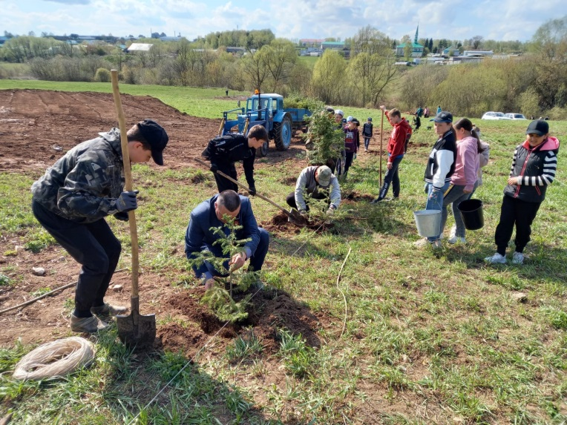
Рис.1 Акция «Посади свое дерево!»
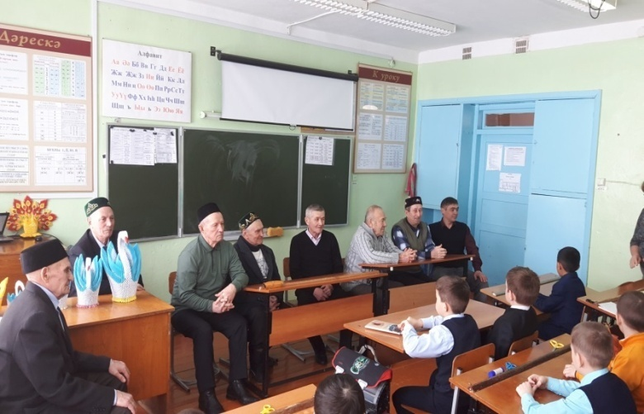
Рис.2 Акция «День пожилого человека»
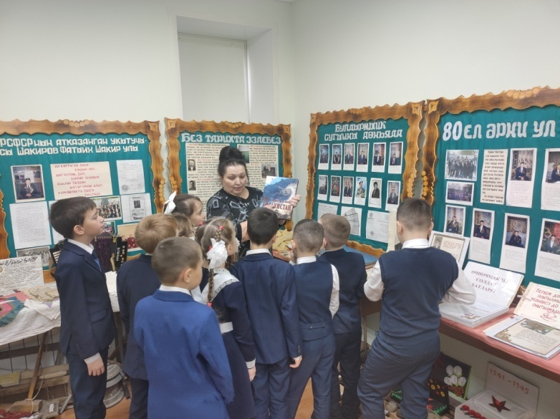
Рис.3 Посещение музеев

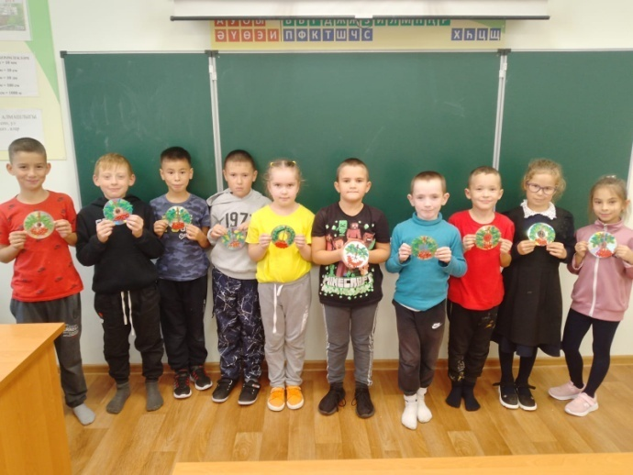
Рис.4 Акция ко Дню Матери
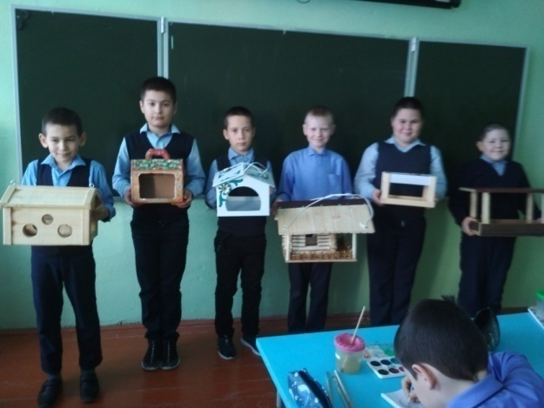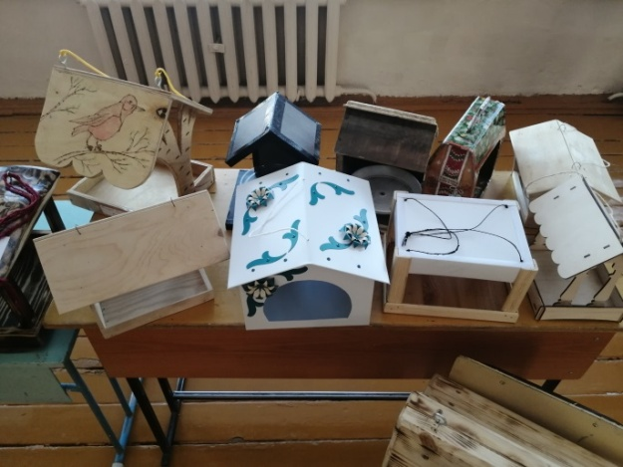
Рис.5 Экологическая акция «Кормушка»
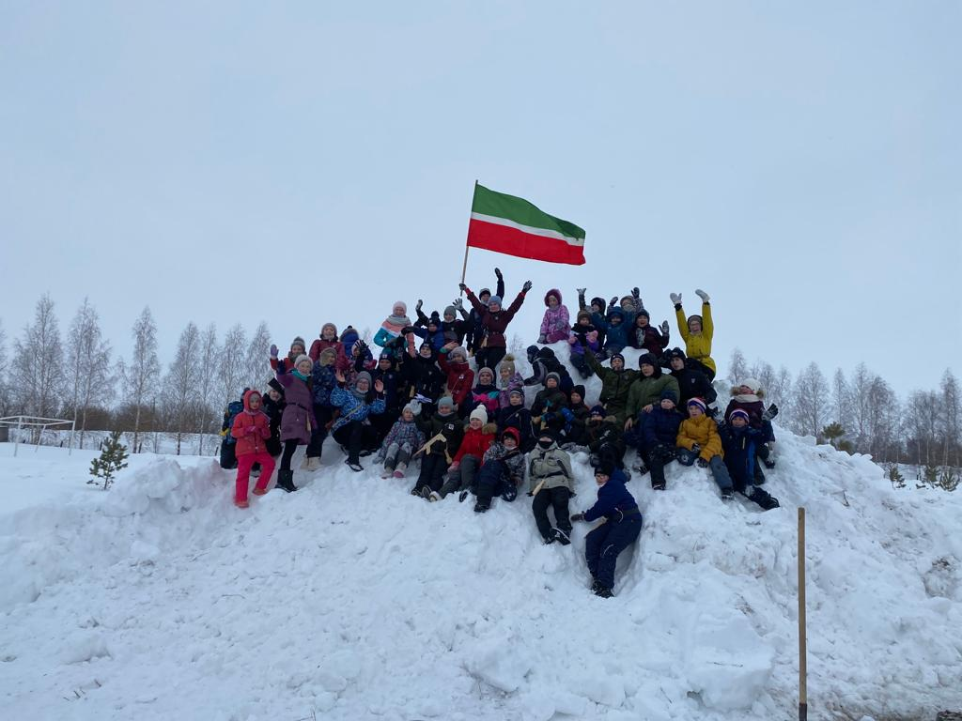
Рис.5 Всероссийская акция «День Героев Отечества»
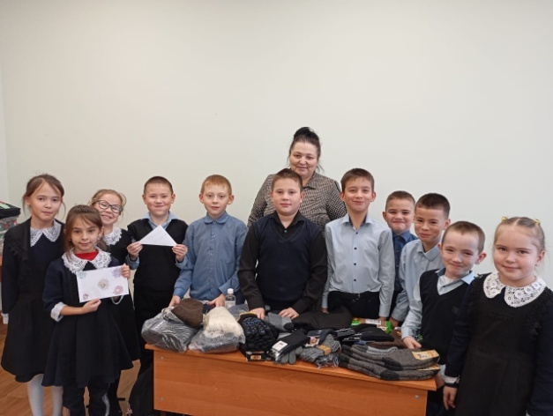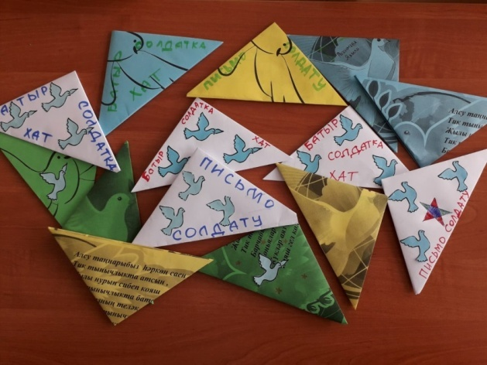
Рис.6 Помощь СВО Рис.7 Акция «Письмо солдату»

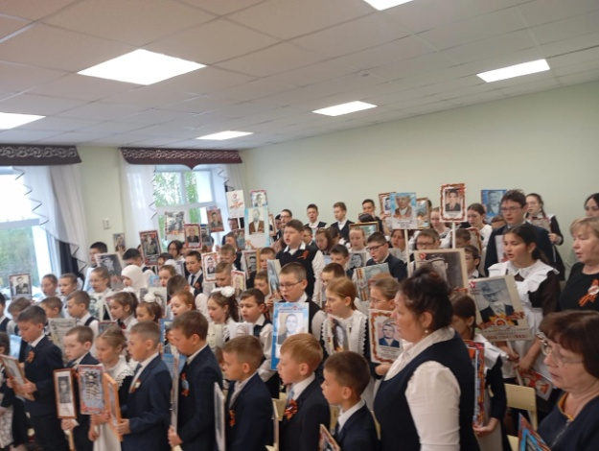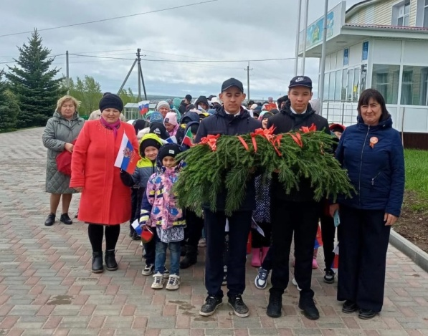
Рис.8 Бессмертный полк

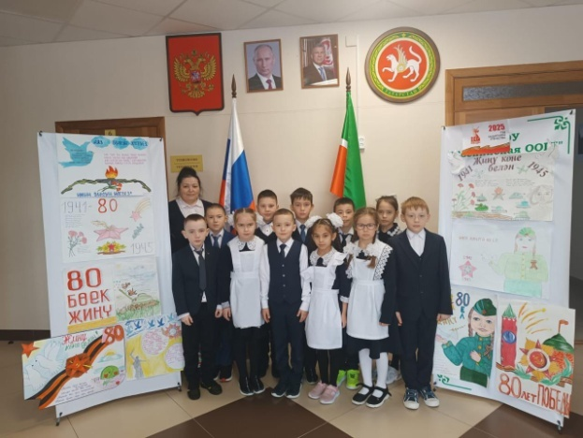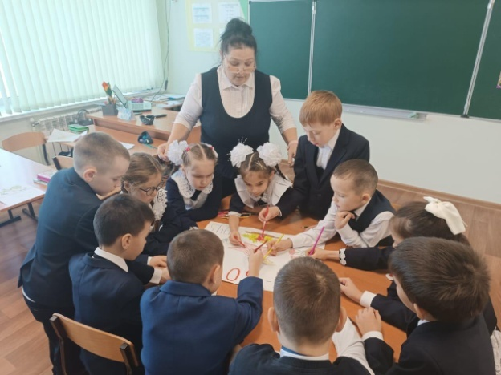
Рис.9 Выпуск плакатов, стенгазет и рисунков к 80-летию Победы

